BIOLOGIJA 8. razred
DELO NA DALJAVA ( DOMA ), petek, 8. 5. 2020
Srčni cikel in žile
Srce je izredno močno in zmogljivo. V življenju povprečnega človeka srce prečrpa toliko krvi, da bi lahko z njo napolnili 100 olimpijskih bazenov.
Navodila za učence
Razmisli in razišči
- Kako bi se utrudile mišice tvoje roke, če bi delovale tako kot tvoje srce?

- Na nekaterih mestih v svojem telesu lahko zaznamo srčni utrip, tako da otipamo ritmično dviganje žilne stene ob vsakem utripu srca. Določi vsaj tri takšna mesta na svojem telesu in preveri in zabeleži svoj srčni utrip v mirovanju. Razloži, zakaj ne moremo določiti srčnega utripa kjerkoli na našem telesu.

- Utrip srca ali pulz se lahko spreminja. Od česa je odvisna hitrost utripanja srca?

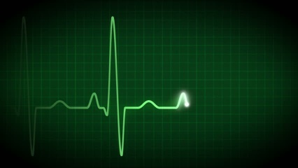
V učbeniku na str. 94 -95, si preberi delovanje srca – srčni cikel in žile. V zvezek si zapiši naslov srčni cikel in žile ter prepiši zapis v zvezek. Sliko srčni cikel sprintaj ali preriši v zvezek.
Na spletni strani iRokusPlus si oglej video posnetek delovanje srca stran 11-6
https://www.irokusplus.si/vsebine/irp-bio8/

Zapis v zvezek, petek, 8. 5. 2020
SRČNI CIKEL IN ŽILE
Srce se nenehno ritmično krči in sprošča, najprej se napolni s krvjo, zatem se skrči in kri potisne v arterije.
Srce je sproščeno. Kri iz ven teče v preddvora in prekata
Zaklopki med preddvorom in prekatom se zapreta. Mišice prekatov se skrčijo in kri potuje v velike žile (aorto, pljučno arterijo). Cikel je zaključen, srce se ponovno sprosti.
Preddvora se skrčita (spraznita), zaklopki se odpreta in prekata se dodatno napolnita.

KRVNE ŽILE
Kri po telesu kroži po žilah. Ločimo žile:
- ODVODNICE ali ARTERIJE, vodijo kri iz srca po telesu in po njih se pretaka kri, ki ima vezanega veliko kisika. Na njih lahko otipamo srčni utrip.
- DOVODNICE ali VENE, vodijo kri do srca in po njih se pretaka kri, ki ima vezanega veliko ogljikovega dioksida. Vene v spodnjih okončinah imajo zaklopke.
- LASNICA ali KAPILARE, so najtanjše žile, skozi katere se izmenjujejo plini in hranilne snovi

Slika: zgradba žil, ni potrebno sprintati
